[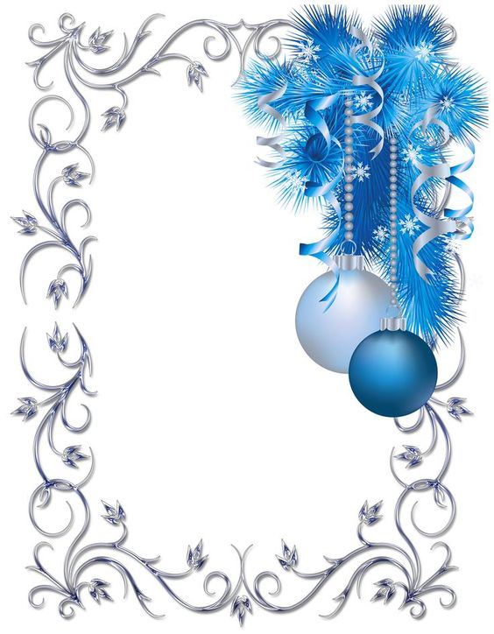](https://www.google.com/search?q=christmas+frame&es_sm=93&tbm=isch&tbo=u&source=univ&sa=X&ei=TpCQVOnwIMWsogT7gIGIAw&ved=0CB8QsAQ&biw=1344&bih=738#tbm=isch&q=christmas+frames+and+borders+png&revid=23068740&facrc=_&imgdii=_&imgrc=J271cWnlv8sFMM%253A;SKMNKVQbWeBJcM;http%253A%252F%252Fpickclipart.com%252Fwp-content%252Fuploads%252F2014%252F10%252Fblue-christmas-ornament-clip-art-hd-silver-and-blue-ornament-christmas-frame-clip-art-holiday-scrapbook-pict.jpg;http%253A%252F%252Fpickclipart.com%252Ffitness-clip-art-hd%252F;736;946)

***Program***

**Shromáždění u obecního baráčku**

**Slavnostní zahájení starostou obce**

**Poslech koled**

**Rozsvícení vánočního stromečku**

**Pohádka – Příběh z hor**

**Slavnostní ukončení**

**A jak se stalo u nás zvykem, během celého večera budou znít**

**koledy, rozlévat se teplý čaj, dospělákům svařené víno**

**a pro všechny bude i něco dobrého.**

**Těšíme se na společně strávený večer**